Des terres rares recyclées dans l'iPhone

Apple a annoncé, le 18 septembre, incorporer 100% de terres rares recyclées dans le moteur du bouton haptique de ses iPhone 11. Ce composant, qui provoque le ressenti d’un bouton sur la dalle tactile, concentre un quart des terres rares utilisées dans l’appareil.
Sur 100 000 iPhone, voici ce qu'Apple compte recycler comme métaux...
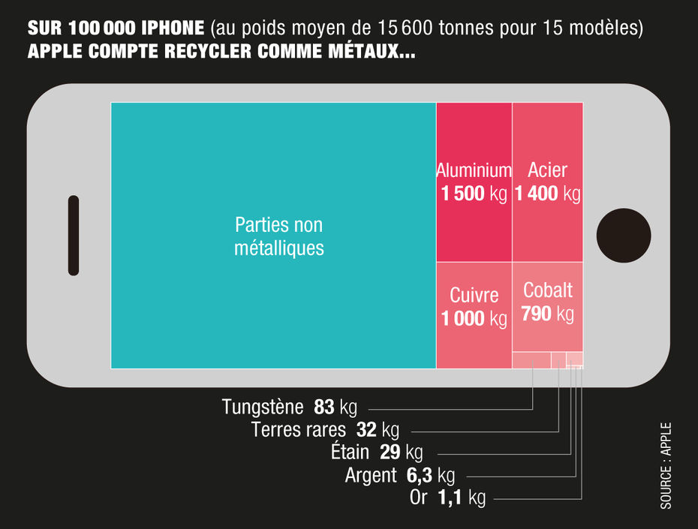
Apple a annoncé, le 18 septembre, incorporer 100% de terres rares recyclées dans le moteur du bouton haptique de ses iPhone 11. Ce composant, qui provoque le ressenti d’un bouton sur la dalle tactile, concentre un quart des terres rares utilisées dans l’appareil.
Celles-ci proviennent de résidus de process achetés à un tiers, et non des iPhone déconstruits par les robots Daisy, développés par la marque à la pomme. Chacun d’entre eux est pourtant capable de déconstruire quinze modèles de smartphones, de l’iPhone 5 à l’iPhone XS, à raison de 200 appareils par heure. Et d’en extraire, entre autres métaux, quelque 0,3 gramme de terres rares par appareil.

